Lainatehtailijat

Väliraportti

Web-ohjelmointi

INTIM22A6

Kevät 2024

Kostamo Teemu, Pernu Heikki



Koulutuksen nimi Tiivistelmä

Tekijä Nimi Vuosi 20xx

Työn nimi Opinnäytetyön nimi

Ohjaaja Nimi

This is basically an unfinished version of the final report (see below). At minimum this should include the following:

* database design (either models.py or Entity Relationship Diagram)
* what libraries & technologies you plan to use
* how do you plan to divide the task between your group members
* your own internal milestones & deadlines (e.g. feature #1 must be ready by ?? date)
* how much you estimate that you need to use time

.

Tiivistelmän pituus on 1 sivu.

Avainsanat Kirjoita 3−5 kpl työtäsi kuvaavaa avainsanaa. Käytä hyväksesi esim. yleistä asiasanastoa (YSA)

Sivut XX sivua ja liitteitä XX sivua



Name of Degree Programme Abstract

Author Name Year 20xx

Subject Name of the Thesis

Supervisors Names

Start writing here. The abstract is a summary of your thesis, where you go through the main points there in complete sentences. In the abstract you should describe: the aim(s), background, the contents in a nutshell, the outcome(s) as well as the conclusion of your thesis project. Do not forget to mention the (potential) commissioner of your thesis.

The abstract should be no more than one page in length.

Keywords Write 3−5 keywords describing your thesis.

Pages XX pages and appendices XX pages

Sisällys

1 Johdanto 1

2 Teknologia 2

3 Projekti 2

Lähteet 3

Kuvat, taulukot ja kaavat

Kuva 1. Hahmotelma tietokantarakenteesta 1

Liitteet

Liite 1. Liitteen nimi

Liite 2. Liitteen nimi

# Johdanto

Tässä raportissa kuvataan Web-ohjelmointi-kurssin osana olevaa Django-projektin toteutusta. Olimme valinneet aiheeksi lainausjärjestelmän, jonka käyttäjä on asukasyhdistys. Valitsemassamme lainausjärjestelmässämme käyttäjä voi selata, varata ja palauttaa työkaluja. Käyttäjä pystyy myös selaamaan vanhoja varauksiaan.

Jos aika riittää, lisätään tietyillä käyttäjille erikoisrooli, joka mahdollistaa tuotteiden hallinnoinnin (lisääminen, tuotetietojen päivitys, aktivointi)

Kuva 1. Hahmotelma tietokantarakenteesta

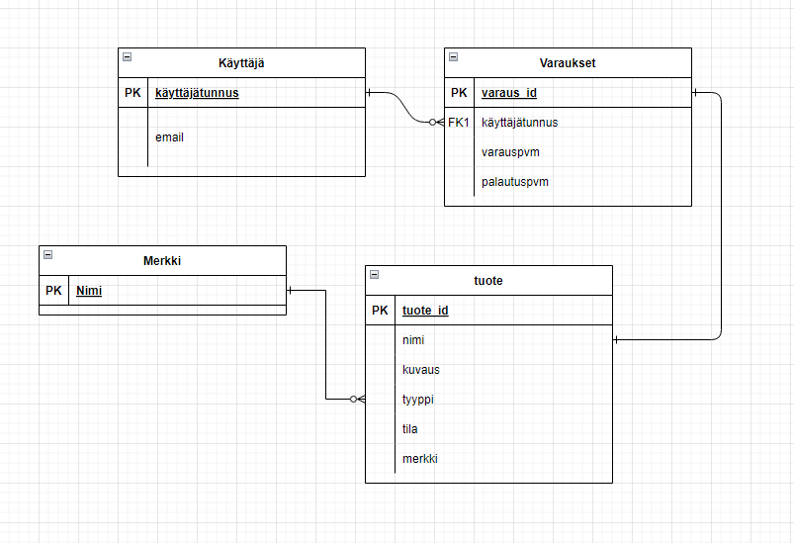

# Teknologia

Rakentamamme web-sovellus pohjautuu Django-ohjelmointikehykseen (W3schools, n.d.). Toiminnallisuuksien ohjelmointikielenä käytetään Pythonia. Sivustojen muotoiluun käytettään HTML-kieltä ja Tailwind CSS – kirjastoa (Tailwind CSS, n.d).

# Projekti

Alla taulukkomuodossa alustava projektin tavoitteiden aikataulutus ja resurssointi. Projektin suunnitteluun ja hahmotteluun käytimme Microsoftin Loop-sovellusta.

|  |  |  |  |
| --- | --- | --- | --- |
| Tehtävä | Tavoitepäivämäärä | Aika-arvio | Tekijä |
| Rekisteröitymissivu | 12.4.2024 | 3h | Heikki |
| Kirjautumissivu | 12.4.2024 | 2h | Heikki |
| Pääsivu | 12.4.2024 | 3h | Teemu |
| Väliraportti | 12.4.2024 | 1h | Heikki&Teemu |
| Varaus/palautustoiminnallisuus | 19.4.2024 | 3h | Teemu |
| Omat varaukset | 19.4.2024 | 4h | Heikki |
| Webbipalvelimen pystytys | 24.4.2024 | 4h | Teemu |
| Hakutoiminnallisuus | 24.4.2024 | 2h | Heikki |
| Testaaminen | 26.4.2024 | 2h | Heikki&Teemu |
| Lopullinen versio valmis | 26.4.2024 |  | Heikki&Teemu |
| Loppuraportti + video valmis | 28.4.2024 | 2h | Heikki&Teemu |

Lähteet

Tailwind CSS. (n.d.). *Get started with Tailwind CSS.* <https://tailwindcss.com/docs/installation/play-cdn>

W3schools. (n.d.). *Django Tutorial*. Haettu 12.4.2024 sivulta <https://www.w3schools.com/django/>

Liite 1. Liitteen otsikko

Liite 2. Liitteen otsikko